Rys. nr 19
Krzesło typu K84 olcha

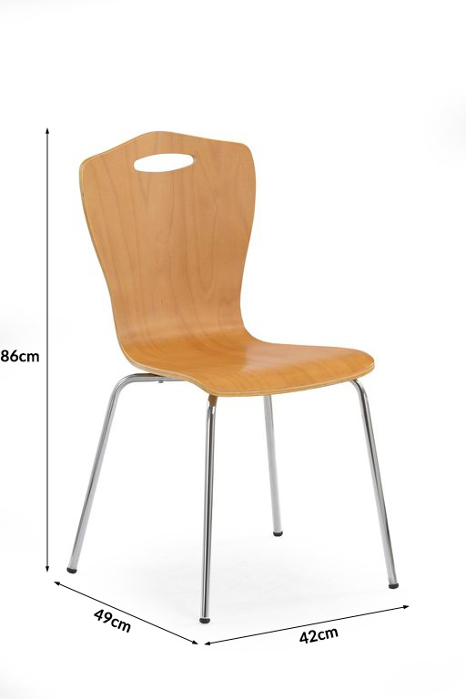
• Głębokość krzesła [cm] 50
• Szerokość krzesła [cm] 44
• Wysokość całkowita [cm] 101
• Wysokość do siedziska [cm] 69

• siedzisko i oparcie wykonane ze sklejki giętej,
• sklejka w kolorze olcha,
• gładka powierzchnia oparcia i siedziska,
• podstawa ze stali chromowanej,
• charakterystyczny otwór w oparciu siedziska,

